Warum sind iPads an niedersächsischen Schulen so weit verbreitet?

Vorbemerkungen
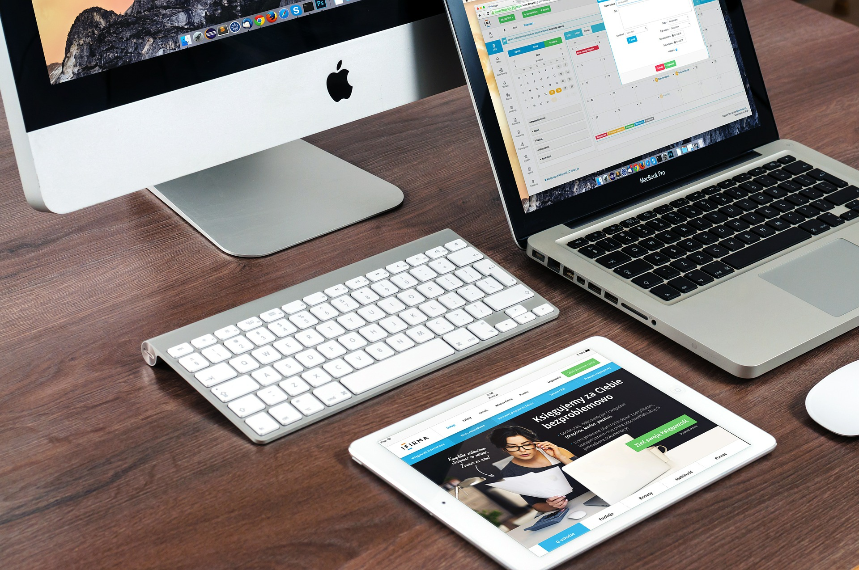
iPads verlieren gerade viele ihrer technischen Alleinstellungsmerkmale, die bisher der Hauptgrund dafür waren, sie in Schulen einzusetzen. Mit Chromebooks etabliert sich eine Geräteklasse auf dem internationalen Markt, die den iPads hinsichtlich Akkulaufzeit, Steuerbarkeit, Updateversorgung, Preis und Verarbeitungsqualität meiner Ansicht nach in nichts nachstehen. Windowstablets hingegen liegen momentan preislich sehr viel höher, wenn man vergleichbare Anforderungen an Handling und Performance stellt.
Eine Sonderstellung nehmen Geräte mit Linux ein. Obwohl Linux alle Werkzeuge zur Steuerung und viele Anwendungen mitbringt, die derartige Systeme für den Bildungsbereich hochinteressant machen, fehlt es in der Fläche an Know-How zur Umsetzung solcher Projekte. Systemhäuser und überregionale Supportdienstleister für Endgeräte verfügen oft über keinerlei Kompetenzen in diesem Bereich. Hinter Linux steht keine einflussreiche Lobby, die Entscheidungsträger von einem Engagement überzeugen könnte.
Wünschenswert wären aus meiner Sicht konkurrierende Systeme mit jeweiligen Alleinstellungsmerkmalen. Apple hat sich sich jedoch sehr frühzeitig dem Bildungsmarkt angenommen und durch eine Vielzahl an Marketingmaßnahmen dafür gesorgt, dass diese Geräte große Akzeptanz im schulischen Markt gefunden haben. Perspektivisch werden m.E. nur Microsoft und Google in der Lage sein, hier wieder Boden gut zu machen.

1. Das VPP-Programm
Apple bietet als momentan einziger Anbieter Bildungseinrichtungen erheblich vergünstigte Preise beim Bezug kostenpflichtiger Apps in Stückzahlen. Die App-Lizenzen können zudem über einen zentralen Store beschafft und einzelnen Geräten sowohl zugewiesen als auch wieder „genommen“ werden. Technisch steckt dahinter das DEP-Programm, welches Geräte anhand fester UUIDs identifiziert.

2. Know-How in der Fläche
Apple hat sehr frühzeitig den Bildungsmarkt in den Blick genommen. Durch z.B. Ausbildungsprogramme für Lehrkräfte und Apple-Trainer mit Zertifizierung hat Apple schnell einen Fuß an der Basis fassen können. Für von Windows frustrierte Lehrkräfte ist die Applewelt bis heute eine Offenbarung, der Einstieg in wirkliche Produktivität und darüber hinaus ein verhältnismäßig sicheres Werkzeug. Rund um dieses „Grundgerüst“ haben sich eine Reihe von Dienstleistern auf die Bedürfnisse von „iPad-Schulen“ eingestellt. iPads waren die erste Geräteklasse, bei denen Finanzierungsmodelle von Schulen wahrgenommen wurden - auch durch geschicktes Marketing. Dieses Ökosystem ist genau das, was kleinere Schulträger erst in die Lage versetzt, für größere Gerätepools nachhaltigen Support anzubieten. Der deutsche Markt ist hier relativ speziell. Andere Länder gehen mittlerweile von iPads wieder weg.

3. Großes App-Angebot und barrierefreies Betriebssystem
Gerade für Menschen mit Benachteiligungen (z.B. im Förderschulbereich) bieten iPads durch durchdachte Funktionen erhebliche Vorteile gegenüber Android, ChromeOS oder Windows. Es gibt sowohl im berufsbildenden Bereich als auch für den Förderschulbereich hochspezialisierte Apps - oft als Alleinstellungsmerkmal.

4. Prüfungskonformität in Niedersachsen
Mir ist bisher kein System bekannt, welches die niedersächsischen Vorgaben zum Einsatz von digitalen Endgeräten in Prüfungen an allgemeinbildenden Schulen einfacher und umfassender erfüllt als iPads. Allenfalls Linuxvarianten bieten einen vergleichbaren Standard. Für viele Schulen ist das der entscheidende Grund, mit iPads auszustatten. Diese Herausforderung lässt sich nur durch alternative Prüfungsformate lösen.

Alle anderen Argumente für iPads ...
… kann ich gerade mit Blick auf die Entwicklung im ChromeOS-Bereich nicht mehr unwidersprochen stehenlassen. Selbst im Bereich des Datenschutzes gibt es bei iOS meines Erachtens je nach Konfiguration noch offenen Flanken, die neue Marktteilnehmer:innen jetzt monieren und bei sich schließen wollen. Trotzdem ist ChromeOS bisher m.E. noch nicht uneingeschränkt im öffentlichen Schulwesen zu empfehlen.
zurück zur Übersicht

